南京市、盐城市2020届高三年级第一次模拟考试
化学试题
可能用到的相对原子质量：H 1 C 12 N 14 O 16 S 32 Fe 56 Ba 137
选 择 题
单项选择题：本题包括10小题，每小题2分，共计20分。每小题只有一个选项符合题意。
1．我国太阳能开发利用位于世界前列。下列采用“光—热—电”能量转换形式的是
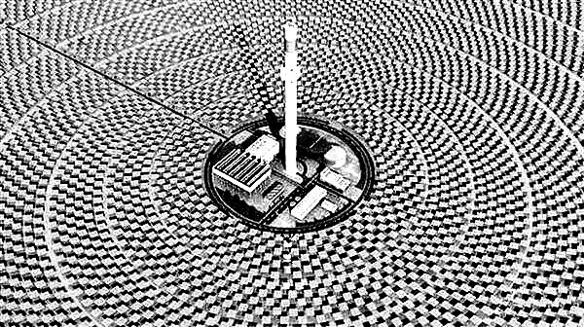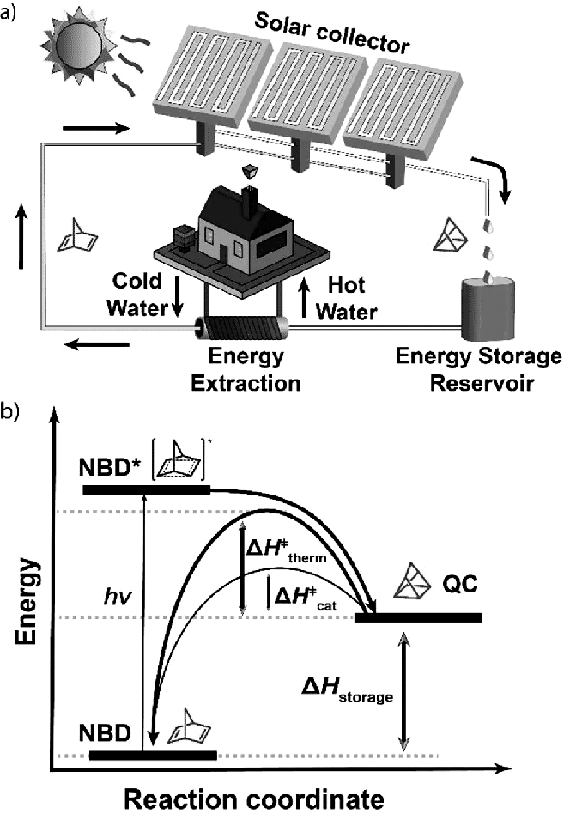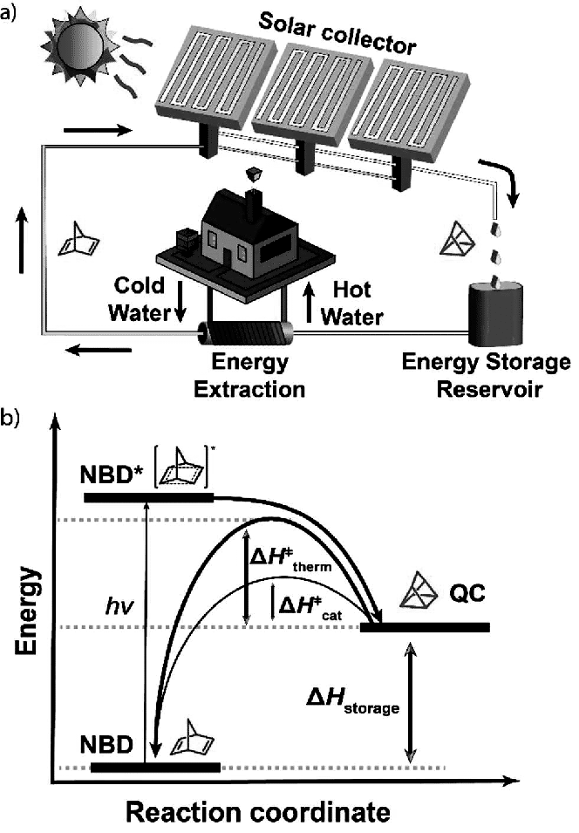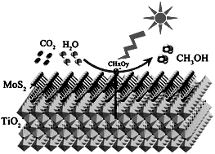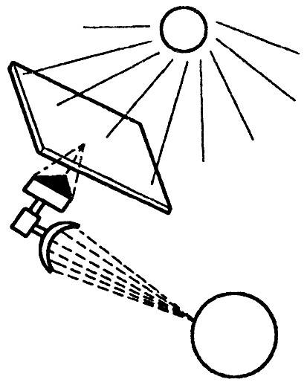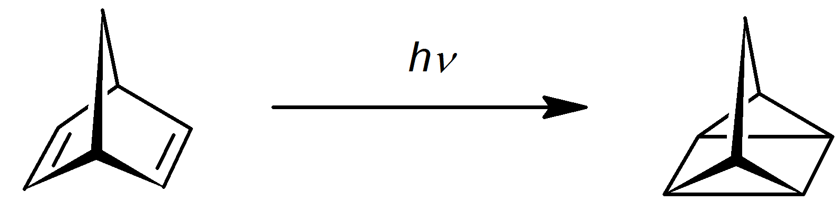
反射板
A．光致(互变异构)储能 B．生产甲醇燃料 C．太阳能熔盐发电 D．太阳能空间发电
汽轮发电机
接受器
冷水
热水
释放能量
储存能量
CH₃OH
CO₂、H₂O
TiO₂
MoS₂
光伏电池
微波束
地面接受
采光
2．2019年8月《Green Chemistry 》报道了我国学者发明的低压高效电催化还原CO₂的新方法，其总反应为NaCl+CO₂ CO + NaClO。下列有关化学用语表示错误的是
A．中子数为12的钠原子：Na
B．Cl－的结构示意图：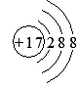
C．CO₂的结构式：O=C=O
D．NaClO的电子式：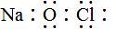
3．下列有关物质的性质与用途具有对应关系的是
A．Mg(OH)₂具有碱性，可用于制胃酸中和剂
B．H₂O₂是无色液体，可用作消毒剂
C．FeCl₃具有氧化性，可用作净水剂
D．液NH₃具有碱性，可用作制冷剂
4．用下列装置制取NH₃，并探究其还原CuO，其原理和装置均正确的是
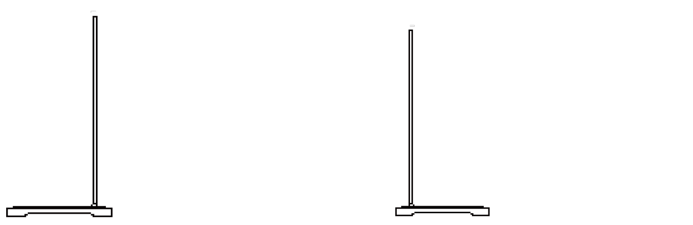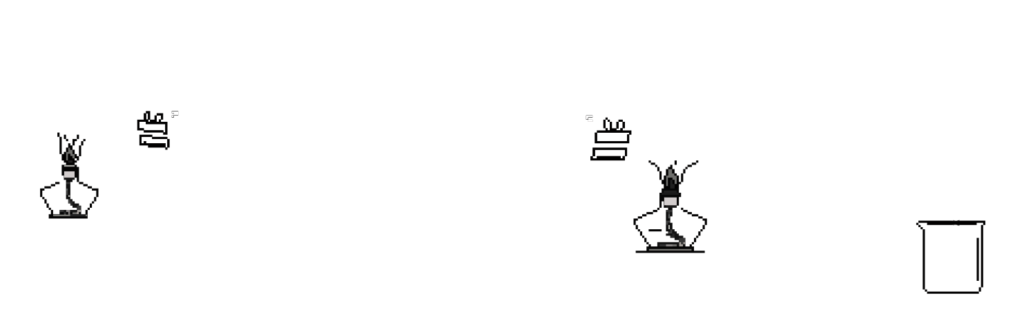
甲 乙 丙 丁
浓H₂SO₄
NH₄Cl
CuO
稀硫酸
A．用装置甲制取NH₃ B．用装置乙干燥NH₃
C．用装置丙还原CuO D．用装置丁处理尾气
5．室温下，下列各组离子在指定溶液中能大量共存的是
A．能使甲基橙变红的溶液：Na⁺、Ca²⁺、Br－、HCO₃－
B．=1×10^{－12}的溶液：K⁺、Na⁺、CO₃^{2－}、AlO₂－
C．0.1mol·L^{－1}KFe(SO₄)₂溶液：Mg²⁺、Al³⁺、SCN－、NO₃－
D．0.1mol·L^{－1}Ca₅NH₄(NO₃)₁₁溶液：H⁺、Fe²⁺、Cl－、SO₄^{2－}
6．下列有关化学反应的叙述正确的是
A．铁在热的浓硝酸中钝化
B．CO₂与Na₂O₂反应可产生O₂
C．室温下浓硫酸可将石墨氧化为CO₂
D．SO₂与过量漂白粉浊液反应生成CaSO₃
7．下列指定反应的离子方程式正确的是
A．SO₂与过量氨水反应：SO₂+NH₃·H₂O = NH₄⁺+HSO₃－
B．FeCl₃溶液与SnCl₂溶液反应：Fe³⁺ + Sn²⁺ = Fe²⁺ + Sn⁴⁺
C．Cu与稀HNO₃反应：3Cu +8H⁺+2NO₃－ = 3Cu²⁺+2NO↑+4H₂O
D．用浓盐酸与MnO₂制取少量Cl₂：MnO₂+4H⁺+4Cl－MnCl₂+Cl₂↑+2H₂O
8．短周期主族元素X、Y、Z、W的原子序数依次增大，X位于ⅦA族，Y的原子核外最外层与次外层电子数之和为9，Z是地壳中含量最多的金属元素，W与X同主族。下列说法错误的是
A．原子半径：r(Y)＞r(Z)＞r(W)＞r(X)
B．由X、Y组成的化合物是离子化合物
C．X的简单气态氢化物的热稳定性比W的强
D．Y的最高价氧化物对应水化物的碱性比Z的弱
9．在给定条件下，下列选项所示的物质间转化均能实现的是
A．
B．
C．
多孔固体电解质
纯净H₂O₂溶液
X
膜
Y
膜
去离子水
负载
H₂
O₂
覆盖催化剂
电极
覆盖催化剂
电极
离子
离子
a极
b极
D．$\frac{2\text{.}\text{330}g\text{233}g⋅{\text{mol}}^{－1}}{2\text{.}\text{400}g\text{480}g⋅{\text{mol}}^{－1}}=2$

10．2019年11月《Science》杂志报道了王浩天教授团队发明的制取H₂O₂的绿色方法，原理如右图所示（已知：H₂O₂ $\frac{\text{480}g⋅{\text{mol}}^{－1}×\text{240}\text{480}}{\text{160}g⋅{\text{mol}}^{－1}}×2=3$H⁺+HO₂－，K_{a}=2.4×10^{－12}）。下列说法错误的是
A．X膜为选择性阳离子交换膜
B．催化剂可促进反应中电子的转移
C．每生成1molH₂O₂电极上流过4mol e－
D．b极上的电极反应为：O₂+H₂O+2e－=HO₂－+OH－
不定项选择题：本题包括5小题，每小题4分，共计20分。每小题只有一个或两个选项符合题意。若正确答案只包括一个选项，多选时，该小题得0分；若正确答案包括两个选项，只选一个且正确的得2分，选两个且都正确的得满分，但只要选错一个，该小题就得0分。
11．下列说法正确的是
A．碳素钢在海水中发生的腐蚀主要是析氢腐蚀
B．反应Si(s)+2Cl₂(g) = SiCl₄(l)在室温下能自发进行，则该反应的$\frac{\text{426}−\text{400}}{\text{480}}=\frac{\text{26}}{\text{480}}$H＞0，S＞0
C．室温时，CaCO₃在0.1mol·L^{－1}NH₄Cl溶液中的溶解度比在纯水中的大
D．2molSO₂和1molO₂在密闭容器中混合充分反应，转移电子的数目为4×6.02×10²³
12．铁杉脂素是重要的木脂素类化合物，其结构简式如右图所示。
下列有关铁杉脂素的说法错误的是
A．分子中两个苯环处于同一平面
B．分子中有3个手性碳原子
C．能与浓溴水发生取代反应
D．1mol铁杉脂素与NaOH溶液反应时最多消耗3 mol NaOH
13．室温下进行下列实验，根据实验操作和现象所得到的结论正确的是
选项 | 实验操作和现象 | 结论
A | 向苯酚浊液中滴入Na₂S溶液，浊液变清 | C₆H₅O－结合H⁺的能力比S^{2－}的弱
B | 将X溶液滴在KI淀粉试纸上，试纸变蓝色 | X溶液中一定含有I₂
C | 向FeCl₂和KSCN的混合溶液中滴入酸化的AgNO₃溶液，溶液变红 | Ag⁺的氧化性一定比Fe³⁺的强
D | 向2支均盛有2mL相同浓度的Na₃[Ag(S₂O₃)₂]溶液的试管中，分别滴入2滴相同浓度的KCl、KI溶液，前者无明显现象，后者有黄色沉淀 | Ksp(AgI)＜Ksp(AgCl)
14．25℃时，二元酸H₃PO₃的pKa₁、pKa₂(pK=－lgK)依次为1.3、6.60，氨水的pK_{b}为4.75。常温时，下列指定溶液中微粒物质的量浓度关系正确的是
A．0.1mol·L^{－1}NH₄H₂PO₃溶液中：c(H₃PO₃)＞c(NH₃·H₂O)＞c(H⁺)＞c(OH－)
B．0.1mol·L^{－1} H₃PO₃溶液用NaOH溶液滴定至pH=6.60：c(H₂PO₃－)=c(HPO₃^{2－})
C．0.1mol·L^{－1} H₃PO₃溶液用氨水滴定至pH=7.0：c(NH₄⁺) = c(H₂PO₃－)+c(HPO₃^{2－})
D．0.4mol·L^{－1}氨水与0.2mol·L^{－1}NaH₂PO₃等体积混合（体积变化可忽略）：
c(NH₃·H₂O) ＜c(H₂PO₃－)+2c(H₃PO₃) +0.1 mol·L^{－1}
573
773
973
1173
1373
40
60
CH₄的平衡转化率/%
温度/K
●
●
●
b
T
a
c
乙
甲
15．甲、乙为两个容积均为1L的恒容密闭容器，向甲
中充入1molCH₄和1molCO₂，乙中充入1molCH₄
和m molCO₂，加入催化剂，只发生反应：
CH₄(g) +CO₂(g)$Δ$2CO(g) +2H₂(g)，测得CH₄的平衡转化率随温度的变化如右图所示。下列说法正确的是
A．该反应的正反应是放热反应
B．a、b、c三点处，容器内气体总压强：P(a)＜P(b)＜P(c)
C．T K时，该反应的平衡常数小于12.96
D．恒温时向甲的平衡体系中再充入CO₂、CH₄各0.4mol，CO、H₂各1.2mol，重新达平衡前，v(正)＞v(逆)
非 选 择 题
16．（12分）利用铝热炼镁还原渣[Al、Ca(AlO₂)₂、Al₂O₃、MgO及少量不能被碱液溶出的尖晶石型铝的化合物等]制取Al(OH)₃的工艺流程如下：
$$Δ$$
（1）“溶出”时，在适当条件下，铝及其大部分含铝化合物以NaAlO₂溶出。
①金属Al与NaOH溶液反应的化学方程式为 ▲ 。
②其他条件相同时，Na₂CO₃、NaOH溶液的浓度对铝的溶出率的影响如下图所示：
铝的溶出率/%
60
72
70
80
90
110
100
80
78
74
74
82
84
86
■
■
■
■
▲
▲
▲
▲
▲
▲
■
■
▲
■
Na₂CO₃浓度
130g·L^{－1}
100g·L^{－1}
NaOH浓度/ g·L^{－1}
NaOH溶液浓度一定时，130g·L^{－1}的Na₂CO₃溶液对铝的溶出率比100g·L^{－1}的大，这是因为 ▲ （从平衡移动角度分析）；Na₂CO₃溶液浓度一定时，当NaOH溶液浓度大于80g·L^{－1}，铝的溶出率随NaOH溶液浓度增大而减小，可能原因是 ▲ 。
（2）“滤渣”（成分为水合铝酸钙、尖晶石型铝的化合物、不含铝的化合物）中“不含铝的化合物”主要是 ▲ （写两种物质化学式）。
（3）“碳分”时，溶液与过量CO₂反应的离子方程式为 ▲ 。
（4）“过滤2”的母液经再生处理可返回“溶出”工序循环使用，再生的方法是 ▲ 。
17．（15分）五味子丙素具有良好的抗肝炎病毒活性，其中间体H的一种合成路线如下：
$$Δ$$
（1）A中含氧官能团的名称为 ▲ 和 ▲ 。
（2）B→C的反应类型为 ▲ 。
（3）F的分子式为C₁₀H₁₁NO₅，E→F发生还原反应，写出F的结构简式： ▲ 。
（4）D的一种同分异构体同时满足下列条件，写出该同分异构体的结构简式： ▲
（只写一种）。
①能发生银镜反应、水解反应且能与FeCl₃溶液发生显色反应；
②分子中有4种不同化学环境的氢。
（5）已知：①，Ar为芳烃基。
②。写出以和(CH₃)₂SO₄为原料制备的合成路线流程图（无机试剂和有机溶剂任用，合成路线流程图示例见本题题干）。
18．（12分）黄铁矾法是硫酸体系中除铁的常用方法，黄铵铁矾是黄铁矾中的一种[化学式可表示为(NH₄)_{x}Fe_{y}(SO₄)_{z}(OH)_{w}，摩尔质量为480g·mol^{－1}]。
（1）除去MnSO₄酸性溶液中的Fe²⁺可向溶液中加入MnO₂，充分搅拌，然后用氨水调节溶液的pH为1～3，升温到95℃，静置即可形成黄铵铁矾沉淀。MnO₂氧化Fe²⁺的离子方程式为 ▲ ；静置形成黄铵铁矾过程中溶液的pH ▲ （填“增大”“减小”或“不变”）。
（2）依据下列实验和数据可确定黄铵铁矾的化学式。
Ⅰ．称取黄铵铁矾2.400g，加入足量NaOH溶液充分反应后过滤，向滤液中加入足量盐酸酸化的BaCl₂溶液，得到沉淀2.330g。
Ⅱ．Mim Ristic等曾对黄铵铁矾进行热分解实验，其结果可用下图热重曲线表示（已知：黄铵铁矾在300℃前分解释放的物质为H₂O，300～575℃只有NH₃、H₂O放出，此时残留固体只存在Fe、O、S三种元素，670℃以上得到的是纯净的红棕色粉末）。
剩余固体的质量
原始固体的质量
的值
200
400
600
800
0
温度/℃
根据以上实验及图中数据确定黄铵铁矾的化学式（写出计算过程）。
19．（15分）实验室以电镀废渣（Cr₂O₃、CuO、Fe₂O₃及CaO）为原料制取铜粉和K₂Cr₂O₇的主要流程如下：
（1）“酸浸”时，用硫酸而不用盐酸，这是因为 ▲ （从浸取产物的溶解性考虑）。
（2）“制铜氨液”{ [Cu(NH₃)₄]SO₄溶液}时，采用8mol·L^{－1}氨水，适量30%H₂O₂，并通入O₂，控制温度为55℃。温度不宜过高，这是因为 ▲ 。
（3）“沉CuNH₄SO₃”时可用如下装置（夹持、加热仪器略）：
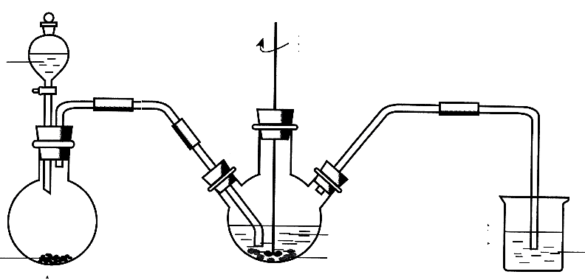
铜片
浓硫酸
CuNH₄SO₃(s)
NaOH溶液
[Cu(NH₃)₄]SO₄(aq)
①制取SO₂的化学方程式为 ▲ 。
②“沉CuNH₄SO₃”时，反应液需控制在45℃，合适的加热方式是 ▲ 。
③反应完成的实验现象是 ▲ 。
（4）设计以“Cr(OH)₃、Fe(OH)₃”的混合物为原料，制取K₂Cr₂O₇的实验方案：将Cr(OH)₃、Fe(OH)₃的混合物加入烧杯中，加适量的水调成浆状， ▲ ，冰水洗涤及干燥。
温度/℃
20
0
40
60
80
100
0
20
40
60
80
K₂Cr₂O₇
KCl
溶解度/g·(100gH₂O)^{－1}
（已知：①碱性条件下，H₂O₂可将+3价的Cr氧化为CrO₄^{2－}；酸性条件下，H₂O₂可将+6价的Cr还原为+3价的Cr；+6价的Cr在溶液pH＜5时，主要以Cr₂O₇^{2－}存在；在pH＞7时，主要以CrO₄^{2－}存在。
②部分物质溶解度曲线如右图所示。
③实验中必须使用的试剂：KOH溶液、10%H₂O₂溶液、稀盐酸）
20．（14分）沼气的主要成分是CH₄，含20%～40% CO₂、0.1%～3% H₂S等。Jo De Vrieze等设计了利用膜电解法脱除沼气中的CO₂和H₂S，并将阴极处理后气体制成高纯度生物甲烷，其流程如题20图-1所示。
（1）需控制电解槽中阴极室pH＞7，其目的是 ▲ 。
（2）阳极室逸出CO₂和 ▲ （填化学式）；H₂S在阳极上转化为SO₄^{2－}而除去，其电极反应式为 ▲ 。
（3）在合成塔中主要发生的反应为：
反应Ⅰ：CO₂ (g)+4H₂ (g)CH₄ (g)+2H₂O (g) $Δ$H₁
反应Ⅱ：CO₂ (g)+H₂ (g)CO(g)+H₂O(g) $Δ$H₂
调节n(H₂)/n(CO₂)=4，充入合成塔，当气体总压强为0.1MPa，平衡时各物质的物质的量分数如题20图-2所示；不同压强时，CO₂的平衡转化率如题20图-3所示：
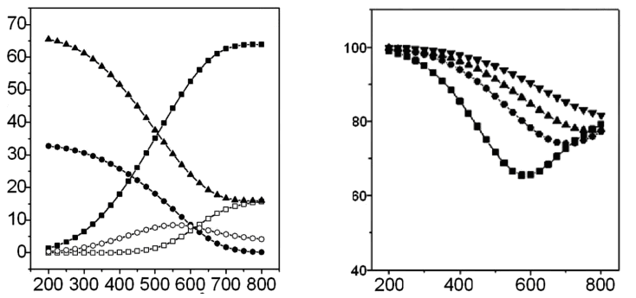
H₂O
CH₄
H₂
CO₂
CO
0.1MPa n(H₂)/n(CO₂)=4
n(H₂)/n(CO₂)=4
0.1MPa
1MPa
10MPa
3MPa
温度/℃
温度/℃
平衡时物质的量分数/%
CO₂的平衡转化率/%
■
●
▲
▼
0.1MPa
1MPa
3MPa
10MPa
题20图-2 题20图-3

①反应CO₂ (g)+CH₄ (g)2CO (g)+2H₂ (g)的$Δ$H= ▲ （用$Δ$H₁、$Δ$H₂表示）。
②题20图-2中，200～550℃时，CO₂的物质的量分数随温度升高而增大的原因是
▲ 。
③题20图-3中，相同温度下，压强越大，CO₂的平衡转化率越大，其原因是 ▲ ；在压强为10MPa时，当温度在200～800℃范围内，随温度升高，CO₂的平衡转化率始终减小，其原因是 ▲ 。
21．（12分）【选做题】本题包括A、B两小题，请选定其中一小题，并在相应的答题区域内作答。若多做，则按A小题评分。
A．[物质结构与性质]
CuSCN是一种生物防腐涂料，可用CuSO₄、NaSCN、Na₂SO₃作原料，并用乙二醇或DMF作分散剂进行制备。
（1）Cu⁺基态核外电子排布式为 ▲ 。
（2）NaSCN中元素S、C、N的第一电离能由大到小的顺序为 ▲ ；Na₂SO₃中SO₃^{2－}的空间构型为 ▲ （用文字描述）。
（3）乙二醇（HOCH₂CH₂OH）与H₂O可以任意比例互溶，除因为它们都是极性分子外，还因为 ▲ 。
（4）DMF（）分子中碳原子的轨道杂化类型为 ▲ ；1molDMF分子中含有σ键的数目为 ▲ 。
B．[实验化学]
乙酸苄酯是一种有馥郁茉莉花香气的无色液体，沸点213ºC，密度为1.055g·cm^{－3}，实验室制备少量乙酸苄酯的反应为：
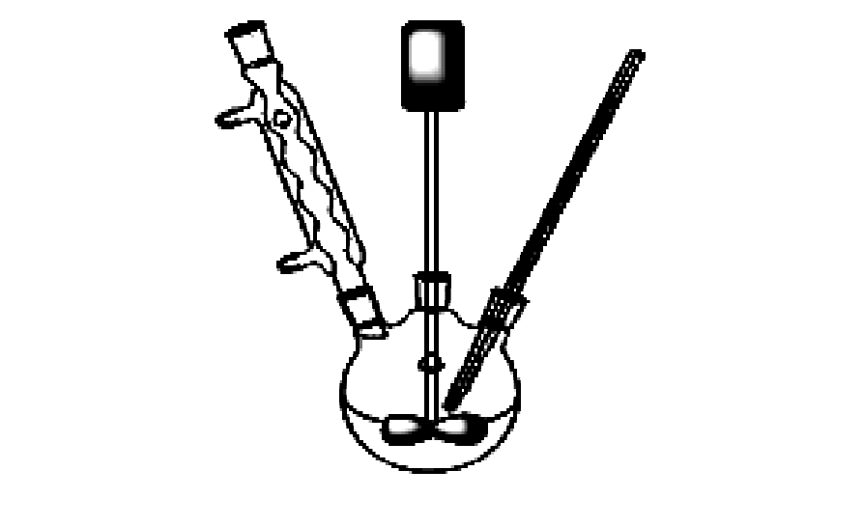
实验步骤如下：
步骤1：三口烧瓶中加入30g（0.28mol）苯甲醇、30g乙酸酐（0.29mol）和1g无水CH₃COONa，搅拌升温至110℃，回流4～6 h（装置如上图）。
步骤2：反应物降温后，在搅拌下慢慢加入15%的Na₂CO₃溶液，直至无气泡放出为止。
步骤3：将有机相用15%的食盐水洗涤至中性。分出有机相，向有机相中加入少量无水CaCl₂处理得粗产品。
步骤4：在粗产品中加入少量硼酸，减压蒸馏（1.87kPa），收集98～100℃的馏分，即得产品。
（1）步骤1中，加入无水CH₃COONa的作用是 ▲ ，合适的加热方式是 ▲ 。
（2）步骤2中，Na₂CO₃溶液需慢慢加入，其原因是 ▲ 。
（3）步骤3中，用15%的食盐水代替蒸馏水，除可减小乙酸苄酯的溶解度外，还因为 ▲ ；加入无水CaCl₂的作用是 ▲ 。
（4）步骤4中，采用减压蒸馏的目的是 ▲ 。

南京市、盐城市2020届高三年级第一次模拟考试
化学试题参考答案
选择题(共40分)
单项选择题：本题包括10 小题, 每小题2 分, 共计20 分。
1．C 2．D 3．A 4．C 5．B 6．B 7．C 8．D 9．A 10．C
不定项选择题:本题包括5小题，每小题4分，共计20分。每小题只有一个或两个选项符合题意。若正确答案只包括一个选项，多选时，该小题得0分；若正确答案包括两个选项，只选一个且正确的得2分，选两个且都正确的得满分，但只要选错一个，该小题就得0分。
11．C 12．A 13．AD 14．BD 15．BC
非选择题(共80分)
16. （12分）
（1）①2Al +2NaOH +2H₂O = 2NaAlO₂ +3H₂↑………………………………………（2分）
②Na₂CO₃浓度大，有利于溶出反应向生成CaCO₃方向移动，促进铝的溶出 （2分）
AlO₂—以水合铝酸钙形式重新进入固相[或过量浓NaOH与原料中含钙化合物作用生成Ca(OH)₂，Ca(OH)₂与NaAlO₂作用生成水合铝酸钙] ………………（2分）
（2）CaCO₃ 、MgO[或Mg(OH)₂]…………………………………………（各1分，共2分）
（3）AlO₂－+CO₂ +2H₂O = Al(OH)₃↓+HCO₃－…………………………………………（2分）
（4）在不断搅拌下加入适量的生石灰[或熟石灰，答NaOH暂不扣分]，然后过滤去渣……………………………………………………………………………………（2分）
17.（15分）
（1）（酚）羟基 ………………………………（1分） 羧基……………………（1分）
（2）取代反应……………………………………………………………………………（2分）
（3）…………………………………………………………………………（3分）
（4）、、、 等………（3分）
（5）
（5分）
18. （12分）
（1）MnO₂ + 4H⁺+2Fe²⁺ = Mn²⁺+2Fe³⁺+2H₂O…（2分） 减小……………………（2分）
（2）由z =$\frac{2\text{.}\text{330}g\text{233}g⋅{\text{mol}}^{－1}}{2\text{.}\text{400}g\text{480}g⋅{\text{mol}}^{－1}}=2$ ……………………………………………………（2分）
y = $\frac{\text{480}g⋅{\text{mol}}^{－1}×\text{240}\text{480}}{\text{160}g⋅{\text{mol}}^{－1}}×2=3$………………………………………………………（2分）
18g·mol⁻¹×x+56g·mol⁻¹×3+96g·mol⁻¹×2+17g·mol⁻¹×w=480g·mol⁻¹
由化合价代数和为0：x×(+1)+3×(+3)+2×(-2)+w×(-1)=0
解得：x=1，w=6……………………………………………………………………（2分）
[或$\frac{\text{426}−\text{400}}{\text{480}}=\frac{\text{26}}{\text{480}}$，减少的必为NH₃和H₂O，即每480g黄铵铁矾受热分解，此阶段中释放1molNH₃和0.5molH₂O，推得x= 1
由电荷守恒：x+3y=2z+w，w=6]
化学式为NH₄Fe₃(SO₄)₂(OH)₆ ………………………………………………………（2分）
19. （15分）
（1）硫酸可将CaO转化为CaSO₄渣而除去………………………………………………（2分）
（2）温度过高会加速NH₃的挥发、加速H₂O₂的分解、“铜氨液”会分解生成Cu(OH)₂
（答出一点即可）…………………………………………………………………（2分）
（3）①Cu +2H₂SO₄(浓) CuSO₄+SO₂↑+2H₂O…………………………………（2分）
②45℃的水浴加热…………………………………………………………………（2分）
③上层清液由深蓝色逐渐变为几乎无色…………………………………………（2分）
（4）在不断搅拌下加入适量KOH溶液，再加入过量的10%H₂O₂溶液，维持pH大于7，充分反应后，煮沸（除去过量的H₂O₂），静置、过滤，滤液用稀盐酸酸化至pH＜5，蒸发浓缩、冰浴冷却结晶、过滤…………………………………………………（5分）
20. （14分）
（1）将H₂S转化为HS－（S^{2－}），部分CO₂转化为HCO₃－（CO₃^{2－}）………………（2分）
（2）O₂……………………………（2分） H₂S+4H₂O－8e－=10H⁺+SO₄^{2－}……（2分）
（3）①2H₂－$Δ$H₁……………………………………………………………………（2分）
②$Δ$H₁＜0，$Δ$H₂＞0，温度升高时，反应Ⅰ向左移动增加的CO₂的量大于反应Ⅱ向右移动减少的CO₂的量…………………………………………………………（2分）
③增大压强，反应Ⅱ不移动，反应Ⅰ向正反应方向移动………………………（2分）
反应Ⅰ中CO₂减小的平衡转化率始终大于反应Ⅱ中CO₂增大的平衡转化率（或反应Ⅰ、Ⅱ中CO₂平衡时的净转化率呈减小趋势）…………………………（2分）
21. （12分）【选做题】
A. [物质结构与性质]
（1）[Ar]3d¹⁰或1s²2s²2p⁶3s²3p⁶3d¹⁰ ……………………………………………………（2分）
（2）N、C、S…………………（2分） 三角锥形………………………………（2分）
（3）HOCH₂CH₂OH与H₂O之间可以形成氢键 ………………………………………（2分）
（4）sp²和sp³…………………（2分） 11mol …………………………………（2分）
B. [实验化学]
（1）催化剂 …………………（2分） 油浴（或沙浴）…………………………（2分）
（2）以免大量CO₂泡沫冲出 ……………………………………………………………（2分）
（3）乙酸苄酯与水的密度几乎相同不容易分层（2分） 除去有机相中的水…（2分）
（4）防止常压蒸馏时，乙酸苄酯未达沸点前就已发生分解…………………………（2分）

本卷中所有合理答案均参照给分

